Муниципальное бюджетное общеобразовательное учреждение «Средняя общеобразовательная школа а. Псаучье-Дахе имени Героя России О.М. Карданова»

Проектная деятельность
По теме:
«Набор прихваток»

Разработала Мекерова Марьяна Мухамедовна
учитель технологии

а.Псаучье-Дахе
2021-2022 гг.
СОДЕРЖАНИЕ

I. ПОИСКОВЫЙ РАЗДЕЛ

Введение……………………………………………………………………………...3
Цели и задачи творческого проекта………………………………………………...3
Выбор идеи, обоснование выбора…………………………………………………..3
Требования, предъявляемые к изделию……………………………………………5

II. ТЕХНОЛОГИЧЕСКИЙ РАЗДЕЛ

Историческая справка…………………………………………………………….…5
Эскиз………………………………………………………………………………….6
Используемая ткань………………………………………………………………….6
Технология выполнения работы……………………………………………………7
Образцы швов………………………………………………………………….….....7
Материалы и приспособления………………………………………………………7
Экологический аспект……………………………………………………………….8

III. ЗАКЛЮЧИТЕЛЬНЫЙ РАЗДЕЛ

Вывод………….…………………………………………………………..……….....9
Экономический расчёт……………………...……….……………………………....9
Источники информации……………………………………………………………10
Приложение:
Варианты прихваток……………………………………………………………..…12
Эскиз………………………………………………………………………………...13
Используемая ткань………………………………………………………………...14
Образцы швов………………………………………………………………………15
Правила техники безопасности………………………………….………………...15
Реклама…………………………………………………………...………………....19

I. ПОИСКОВЫЙ РАЗДЕЛ

Введение
Изучая предмет «Технология» я многое узнала об интерьере и планировке кухни – столовой, о технологии приготовления различных блюд, а также о производстве текстильных материалов. Предмет очень интересен, разнообразен, захватывает несколько направлений и видов деятельности. При изучении каждого раздела мы выполняли небольшие творческие работы, которые оформляли в портфолио.
По окончании пятого класса необходимо разработать более сложный, подробный проект по теме «Лоскутное шитьё». Эта тема мне очень понравилась, она интересная и сшить изделие в этой технике очень интересно.
Шитьё является одним из самых популярных видов рукоделия. Сшитые изделия не только красивы, разнообразны, они позволяют каждой рукодельнице проявить свой вкус, фантазию, а изготовление изделий в лоскутной технике вдвойне. Подбирать лоскутки из разных тканей и создавать свой индивидуальный узор, украшать изделие дополнительными материалами, фурнитурой, что может быть интересней.
Цель проекта:
- Научиться изготавливать прихватку.
Задачи:
1. Изучить и проанализировать литературу по теме проекта;
2. Закрепить навыки ручного шитья, а также на швейной машине;
3. Воспитать трудолюбие, аккуратность, терпение, усидчивость, а также развить чувство вкуса.
Выбор идеи, обоснование выбора.
Прежде чем определить какое изделие необходимо изготовить, я решила воспользоваться схемой № 1, данная схема позволит определить этапы работ и их последовательность.
Схема № 1
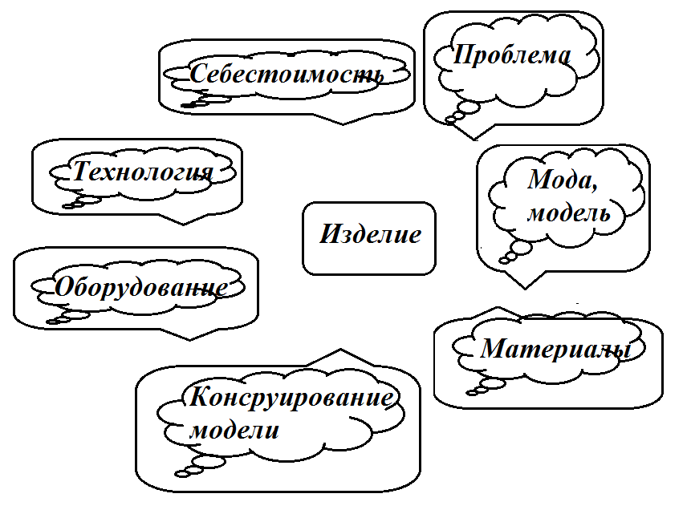
Определяя, какое изделие я хочу и смогу изготовить важно, учесть все варианты и выбрать самый оптимальный. Свой выбор остановила на изготовлении изделия прихватка (смотрите схему № 2).

Схема № 2
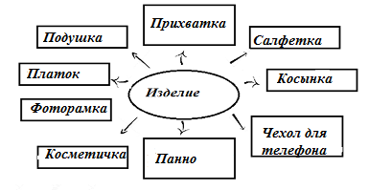
Для изготовления прихватки я решила воспользоваться уже проверенной схемой (смотрите схему № 3). Из всех своих идей решила остановиться на технике шитья и сшить прихватку в лоскутной технике.
Так как вязать хорошо я ещё не умею и планирую научиться позже, а с шитьём мы уже ознакомились ранее и у меня остались хорошие лоскутки ткани.
Схема № 3
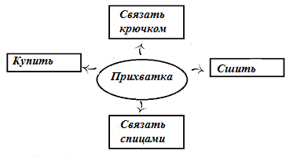
Необходимо изготовить прихватку, которая идеально вписывалась в интерьер моей кухни. В магазине, не смотря на огромный выбор прихваток, мне было трудно выбрать подходящую. Ведь я смогу выбрать нужный цвет, ткань, размер, форму и т.д., а также использовать остатки тканей.
Цель моей работы – сшить прихватку, которая удовлетворяла бы моим потребностям.
Требования, предъявляемые к изделию.
- Прихватка должна быть:
- Красивой
- Гигроскопичной
- Оригинальной
- Модной
- Соответствовать гигиеническим требованиям
- Выполнять свою роль

II. ТЕХНОЛОГИЧЕСКИЙ РАЗДЕЛ
Историческая справка
Исследования. Причина появления.
Ни одна хозяйка не представляет работу на кухне без такой необходимой вещицы, как обычная тряпичная прихватка. Но как же она появилась в нашем доме, кто первым придумал использовать ее с целью - не обжечь руки от огня?
Бесспорно, именно огонь стал причиной ее появления в нашем быту. Огонь, как способ приготовления горячей пищи для человека. Сегодня такую «защитницу» от огня и раскаленной посуды изготавливают из пряжи и текстиля, но не исключено, что когда-то материалом для изготовления были шкуры животных, пучки трав.
В прошлом такой предмет домашнего обихода изготавливался собственными руками, а для этого использовали кусочки пряжи, ткани, различные обрезки. Кухня всегда была излюбленным местом женщины, которая изо всех сил старалась превратить эту часть человеческого жилища в уютный уголок. А в качестве модных и стильных аксессуаров она использовала прихватку. Одна или несколько маленьких изящных тряпочек привносили некую изюминку в интерьер помещения, а не просто спасали руки от ожогов.
Двадцатый век.
Тем временем в свете наступил расцвет пэчворка, который помог воплотить с помощью прихватки красоту стежек и блоков ручной работы.
В 20-х годах прихватка потеряла свою функциональность и стала всего лишь элегантным аксессуаром для кухни, потому что изготавливалась из такого непрочного материала, как кружево.
В 30-е годы полет фантазии создателей подсказал идею вывязывания на прихватках лиц людей, мордочек животных, автомобилей, фруктов и даже цветов. А в 40-х годах прихваточки «обрели семью», воссоединившись с фартуками, корзинками для хлеба, занавесками, скатертями, кухонными полотенцами в единые наборы.
50-е годы о них «заговорили» журналы. Увлеченные домохозяйки взялись за создание индивидуальных творческих проектов и причудливых моделей. Наступил «Прихваточный бум», который в особенности был ощутим в Америке. Журналы же активно помогали вдохновению искусных мастериц.
В то время собирать самодельные коллекции таких вещиц было хорошим тоном. Все маленькие девочки увлекались их пошивом и одаривали бабушек.
Современность.
Современные прихватки – это, чаще всего, изделия из хлопка. Но, не смотря на любовь к этой приятной текстуре, человечество уступает веяниям новых технологий и не удивляется появлению прихваток из силикона. Это термостойкие новинки, которые можно мыть в посудомоечных машинах и использовать максимально долго.
Наполнители.
В настоящее время наполнители прихваток достаточно различны, но все они делятся на 2 группы: искусственные и натуральные.
Разработка идей и вариантов.
Анализ идей и выбор лучшего варианта.
Рассмотрев фото разных лоскутных прихваток (см. приложение 1), я решила совместить и сделать что-то своё. Поняла, что мне нужна современная прихватка, а точнее несколько прихваток, не менее трёх. Поскольку мебель и стены в кухне пастельных оттенков, то расцветка изготавливаемых изделий должна соответствовать интерьеру помещения. Разложив лоскуты ткани, подобрала цвета, которые между собой сочетаются. Несколькими лоскутами мы обменялись с одноклассницами. Все расцветки лоскутов очень хорошо сочетаются, и будут подходить к интерьеру кухни.
Эскиз
За основу эскиза будущих изделий я взяла геометрическую фигуру, так как моя прихватка будет в виде ромба, я выполнила набросок перевёрнутого квадрата и расположила на нём лоскутный узор (см. приложение 1), фигура перевернутого квадрата должна смотреться интересно, необычно, а сочетание лоскутного узора подчеркнёт её оригинальность.

Используемая ткань
Набор из трёх прихваток я решила изготовить их ситца, данный вид ткани отлично подходит к изготовлению прихватки. У ткани большой выбор расцветок, она стойкая к высоким температурам, к истиранию, легко обрабатывается при изготовлении изделия. Образцы ткани прилагаются, см. приложение 3.

Технология выполнения работы

- Выкраивание цветных лоскутков определенного размера (8 лоскутков каждого цвета 10*10, а также квадрат из синтепона 18*18 и полосу из ткани для окантовки изделия).
- Собираем лоскутный узор.
- Смётываем лоскуты ткани.
- Стачиваем лоскутки в определённой последовательности.
- Разутюживаем лоскуты швом в заутюжку.
- Соединяем основу прихватки с синтепоном смёточными стежками.
- Делаем стёжку прихватки.
- Обрезаем образовавшиеся неровности.
- Окантовываем прихватку.

Образцы швов
При изготовлении прихваток необходимо применить всего два вида машинных шва: стачной в заутюжку и окантовочный. Образцы швов я выполнила отдельно, они представлены в приложении 4.
Инструменты, приспособления, оборудование.
Для работы мне понадобились различные материалы, инструменты и оборудование.
- Портновский мел;
- Нитки, сантиметр;
- Линейка;
- Ножницы;
- Ручные иглы;
- Швейная машинка;
- Утюг.

Экологическое обоснование.
Сейчас большое внимание уделяется экологии планеты, и окружающей среды, очень важно при изготовлении изделия это учитывать. С экологической точки зрения процесс изготовления и эксплуатация изготавливаемого изделия не повлекут за собой изменений в окружающей среде, нарушений в жизнедеятельности человека, так как «Набор прихваток» изготовлен из экологически чистых материалов, а точнее из остатков ткани предыдущих работ учащихся.
В связи с тем, что изделие изготовлено из хлопчатобумажной ткани, данный вид ткани изготавливается из волокон хлопка, которые относятся к натуральным волокнам растительного происхождения. Натуральное волокно создаёт сама природа, что позволяет с уверенностью утверждать о том, что изготавливаемое изделие экологически чистое и не приносит вреда окружающей среде и - человеку.
Хлопок очень древняя культура, что его начали возделывать в Индии более 4000 лет назад. Остатки хлопковых тканей нашли в могилах древних перуанцев, раскопанных в пустыне Перу и Мексики. Значит, ещё раньше, чем в Индии, перуанцы знали хлопчатник и умели делать из него ткани. Вата из коробочки хлопчатника идёт на производство хлопчатобумажных тканей, в том числе и на производство ситца, из которого мы будем шить себе различные изделия.
Именно поэтому решено выбрать именно эту ткань, так как она имеет замечательные свойства и не влияет на окружающую среду.

III. ЗАКЛЮЧИТЕЛЬНЫЙ РАЗДЕЛ
Вывод
Считаю, что с поставленной целью я справилась хорошо, научилась изготавливать прихватки. Изделия получились такие, как я планировала. В ходе выполнения работы я достигла поставленных задач:
1. Изучила и проанализировала литературу по теме проекта;
2. Закрепила навыки ручного шитья, а также на швейной машине;
3. Воспитала трудолюбие, аккуратность, терпение, усидчивость, а также развила чувство вкуса.
Экономический расчёт
В завершение своей работы решила посчитать денежные затраты на изготовленное изделие. Свои расчеты я отразила в таблице № 1.
Таблица № 1

Наименование материала | Цена за единицу в рублях, ед.\руб. | Расход материала в ед.\руб. | Затраченная сумма в руб.
1 | 2 | 3 | 4
Ситцевая ткань  (5 цветов на  3 прихватки) | 1 м.\120 руб. | 30 см.\36руб. | 180руб
Синтепон  (3 прихватки) | 1 м.\120 руб. | 18 см.\21.6 руб. | 64.8 руб.
Нитки | 15 | 15 | -
Папка | 15 | 15 | 15
Клей | 30 | 30 | 30
Распечатка | 1лист\3 руб. | 15 стр.\45 руб. | 45
Итого: |  |  | 334.8 руб.

В ходе выполненных расчётов у меня получилась итоговая сумма 334,8 руб. на три прихватки, что в итоге получается 111,6 за одну прихватку. Сумма получилась намного больше, чем я предполагала. Проанализировав полученный итог, я вспомнила, что не все лоскуты ткани были приобретены мной, а выменяны у одноклассниц, и приобретать нити мне не понадобилось, так как они остались от ранее изготавливаемого изделия, что существенно уменьшило сумму расчета. В итоге у меня получилось недорогой, оригинальный набор прихваток в лоскутной технике, такого нет ни у кого, а я получила большой опыт при изготовлении изделий.
Источники информации
- Жадаева А.В., А. В. Пяткова. Технология. Творческие проекты: организация работы [Текст] – Волгоград: Учитель, 2011.- 88 с.
- Кожина О. А. Программа курса Технология. Обслуживающий труд для 5-8 классов общеобразовательных учреждений [Текст]/Кожина О. А.
Приложение 1

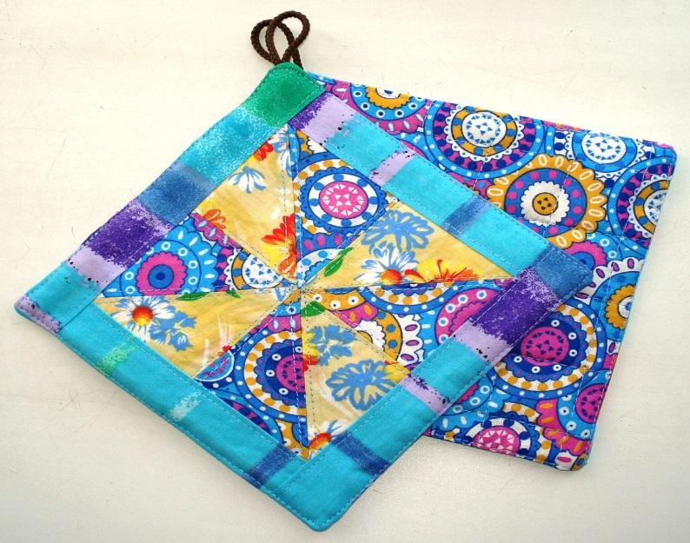

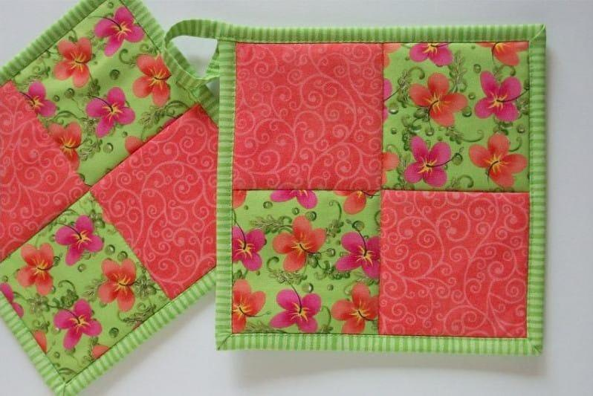

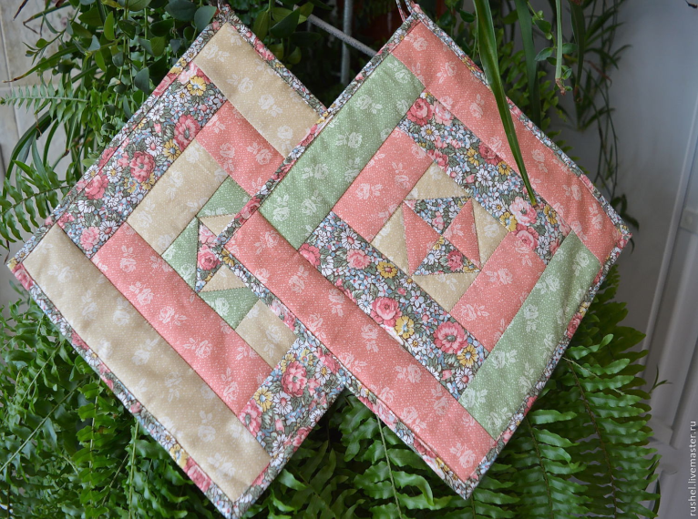
Приложение 2
Приложение: правила техники безопасности
I. Правила техники безопасности при выполнении ручных стежков.
1. Храните иголки и булавки в определённом месте (специальной коробке, подушечке и т. д.), не оставляйте их на рабочем месте, ни в коем случае не берите иголку, булавки в рот и не вкалывайте их в одежду. Не оставляйте иголку и булавки в изделии;
2. Используйте при шитье наперсток;
3. Не используйте в работе ржавые иглы и булавки;
4. Выкройки к ткани прикрепляйте острыми концами булавок в направлении от себя;
5. Куски сломанных иголок или булавок собирайте и выбрасывайте, завернув в бумагу;
6. Посчитайте количество взятых булавок перед началом работы и количество булавок по окончанию работы, оно должно совпадать;
II. Техника безопасности при работе с ножницами:
1. Храните ножницы в футляре и в недоступном месте для детей;
2. Во время работы не оставляйте лезвия ножниц открытыми;
3. Не держите ножницы острыми частями вверх, а также не используйте их при ослабленном центральном креплении;
4. При работе внимательно следите за направлением резки. Не режьте на ходу;
5. Во время работы удерживайте материал левой рукой так, чтобы пальцы были в стороне от лезвия.
III. Техника безопасности при работе с электроприборами:
1. Перед работой с электроприбором проверьте исправность шнура, при наличии неполадок - устраните;
2. Включайте и выключайте электроприбор, держась за корпус вилки сухими руками;
3. Не оставляйте включенным электроприбор без присмотра;
4. Утюг ставьте только на специальную жаростойкую подставку;
5. Во время работы следите, чтобы шнур не касался подошвы утюга;
6. Храните электроприбор в вертикальном положении;
7. Выбирайте соответствующий составу ткани режим глажения;
8. При глажке не касайтесь рукой горячих поверхностей утюга и не смачивайте проглаживаемую ткань обильно водой.
IV. Техника безопасности при работе на швейной машинке:
1. Перед работой удалите из изделия иглы и булавки;
2. Проверьте прочность креплений иглы и лапки;
3. Во время работы расстояние до машинки должно быть 10-15 см;
4. Рядом с машинкой во время работы не должно находиться посторонних предметов;
5. Руки при шитье должны быть на безопасном расстоянии от движущихся деталей машинки.

